PROJETO DE LEI Nº 001, 03 DE MARÇO DE 2023.

“Altera o Art. 2º, alínea d, Art. 3º, inciso II, Art. 7º, § 4º da Lei Municipal Nº 008/2022”.

O PREFEITO MUNICIPAL DE ALTO LONGÁ, Estado do Piauí, HENRIQUE CESAR SARAÍVA DE AREA LEÃO COSTA, no uso de suas atribuições que são conferidas pela Lei Orgânica do Município, apresenta o seguinte Projeto de Lei a esta Proba Casa Legislativa.

Art. 1º. A alínea d, do Art. 2º da Lei Municipal 008/2022 passa a vigorar da seguinte forma:
“Art.2 º O processo de seleção dos Diretores ocorrerá através de votação direta da Comunidade Escolar de cada estabelecimento de ensino, sendo os candidatos inscritos submetidos, previamente a votação, a análise da documentação que comprove a formação inicial e continuada e a experiência profissional por meio da disponibilização da seguinte documentação:
d) Declaração afirmando ter no mínimo 03 (três) anos de efetivo exercício ininterruptos imediatamente anterior à data da pré-inscrição, prestados na rede municipal de ensino;”

Art. 2º O inciso II do Art. 3º da Lei Municipal 008/2022 passa a vigora da seguinte forma:
“Art. 3º Poderão concorrer ao cargo de diretor o professor em efetivo exercício na unidade de ensino, desde que, cumulativamente, comprove os seguintes requisitos:
II – Possuir Especialização na área de Gestão Escola ou Curso de Formação Continuada na Área de Gestão Escolar, com no mínimo de 40 horas/aula; “

Art. 3º O § 4º do Artigo 7º da Lei Municipal 008/2022 passa a vigora da seguinte forma:

“Art. 7º A Secretaria Municipal de Educação providenciará para que todos os Diretores assinem Contrato de Gestão, que conterá cláusulas pré-estabelecidas, relativas às competências na gestão administrativa, pedagógica e financeira, além de outras decorrentes do exercício do cargo.
§ 4º Não havendo pessoal qualificado na forma do caput deste artigo ou que não cumpra os critérios mínimos estabelecidos pelo Edital citado no art. 5º, haverá nova eleição entre os membros da Comunidade Escolar, sendo nomeado o mais votado, e permitido novos inscritos na seleção.”

Art. 4º Esta Lei entra em vigor na data de sua publicação, revogando-se as disposições em contrário.

Gabinete do Prefeito Municipal de Alto Longá-PI, 03 de março de 2023.

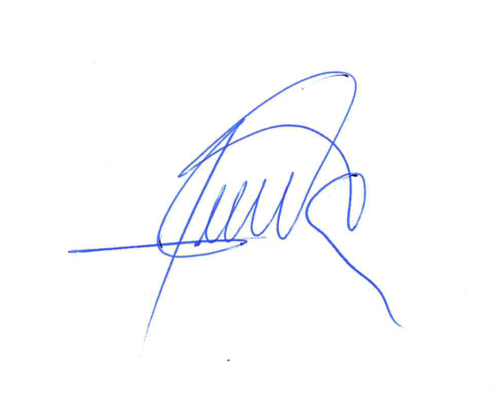
_______________________________________________________
HENRIQUE CESAR SARAÍVA DE AREA LEÃO COSTA
Prefeito Municipal

